

*LIITE I*Renkaiden ominaisuuksien testaaminen, luokitus ja mittaaminen

A osa: Polttoainetaloudellisuusluokat

Polttoainetehokkuusluokka A–G on määritettävä ja esitettävä merkinnässä vierintävastuskertoimen (RRC) perusteella jäljempänä olevan asteikon mukaisesti ja mitattava E-säännön nro 117 liitteen 6 ja sen myöhempien muutosten mukaisesti sekä yhdenmukaistettava liitteessä VI säädetyn menettelyn mukaisesti.

Jos tietty rengastyyppi hyväksytään useampaan kuin yhteen rengasluokkaan (esimerkiksi luokkiin C1 ja C2), sen polttoainetaloudellisuusluokan määrittämiseksi käytetty asteikko on se, jota sovelletaan korkeimpaan rengasluokkaan (esimerkiksi luokkaan C2 eikä luokkaan C1).

|  |  |  |  |  |  |
| --- | --- | --- | --- | --- | --- |
| C1-luokan renkaat | | C2-luokan renkaat | | C3-luokan renkaat | |
| RRC, kg/t | *Energia-tehokkuus-luokka* | RRC, kg/t | *Energia-*  *tehokkuus-*  *luokka* | RRC, kg/t | *Energia-tehokkuus-luokka* |
| RRC ≤ *5,4* | *A* | RRC ≤ *4,4* | *A* | RRC ≤ *3,1* | *A* |
| *5,5 ≤* RRC ≤ *6,5* | *B* | *4,5 ≤* RRC ≤ *5,5* | *B* | *3,2 ≤* RRC ≤ *4,0* | *B* |
| *6,6 ≤* RRC *≤ 7,7* | *C* | *5,6 ≤* RRC ≤ *6,7* | *C* | *4,1 ≤* RRC ≤ *5,0* | *C* |
| *7,8 ≤ RRC ≤ 9,0* | *D* | *6,8 ≤ RRC ≤ 8,0* | *D* | *5,1 ≤* RRC ≤ *6,0* | *D* |
| *9,1 ≤* RRC ≤ *10,5* | *E* | *8,1 ≤* RRC ≤ *9,2* | *E* | *6,1 ≤* RRC ≤ *7,0* | *E* |
| RRC ≤ *10,6* | *F* | RRC ≤ *9,3* | *F* | RRC ≤ *7,1* | *F* |

B osa: Märkäpitoluokat

1. Märkäpitoluokka A–G on määritettävä ja esitettävä merkinnässä märkäpitoindeksin (G) perusteella jäljempänä olevassa taulukossa määritetyn asteikon mukaisesti, laskettava 2 kohdan mukaisesti ja mitattava E-säännön nro 117 liitteen 5 mukaisesti.
2. Märkäpitoindeksin (G) laskeminen

G = G(T) - 0,03

jossa

G(T) = ehdokasrenkaan yhdellä testikierroksella mitattu märkäpitoindeksi

|  |  |  |  |  |  |
| --- | --- | --- | --- | --- | --- |
| luokan C1 renkaat | | luokan C2 renkaat | | luokan C3 renkaat | |
| G | *Märkä-pito-luokka* | G | *Märkä-pito-luokka* | G | *Märkä-pito-luokka* |
| *1,68 ≤* G | *A* | *1,53 ≤* G | *A* | *1,38 ≤* G | *A* |
| *1,55 ≤* G ≤ *1,67* | *B* | *1,40 ≤* G ≤ *1,52* | *B* | *1,25 ≤* G ≤ *1,37* | *B* |
| *1,40 ≤* G ≤ *1,54* | *C* | *1,25 ≤* G ≤ *1,39* | *C* | *1,10 ≤* G ≤ *1,24* | *C* |
| *1,25 ≤ G ≤ 1,39* | *D* | *1,10 ≤ G ≤ 1,24* | *D* | *0,95 ≤* G ≤ *1,09* | *D* |
| *1,10 ≤* G ≤ *1,24* | *E* | *0,95 ≤* G ≤ *1,09* | *E* | *0,80 ≤* G ≤ *0,94* | *E* |
| G ≤ *1,09* | *F* | G ≤ *0,94* | *F* | *0,65 ≤ G ≤ 0,79* | *F* |
| *tyhjä* | *G* | *tyhjä* | *G* | *G ≤ 0,64* | *G* |

C osa: Vierintämeluluokat ja vierintämelun mittausarvo

Vierintämelun mittausarvo (N) on ilmoitettava desibeleinä ja mitattava E-säännön nro 117 liitteen 3 mukaisesti.

Vierintämeluluokka on määritettävä ja esitettävä merkinnässä asetuksen (EY) N:o 661/2009 liitteessä II olevassa C osassa olevien raja-arvojen (LV) perusteella seuraavasti:

*N* desibeleinä

Vierintämeluluokka



*N ≤ LV* - 6



*LV* - 6 < *N ≤ LV - 3*



*N* > *LV - 3*

D osa: Lumipito

Lumipitoon liittyvät ominaisuudet on testattava E-säännön nro 117 liitteen 7 mukaisesti.

Rengas, joka täyttää E-säännössä nro 117 esitetyt lumipidon vähimmäisarvot, on luokiteltava lumirenkaaksi ja merkintään on sisällytettävä seuraava kuva.

[](https://www.bing.com/images/search?view=detailV2&ccid=gbwP6gKs&id=06A6A9741E4F458CC3F8F1DD8229EE2C745AFAB6&thid=OIP.gbwP6gKsZYyXXkoSCNTvFwHaHP&q=alpine++tyre+icon&simid=608034313243066907&selectedIndex=0)

E osa: Jääpito:

Jääpitoon liittyvät ominaisuudet on testattava ISO 19447 -standardin mukaisesti.

Rengas, joka täyttää ISO 19447 -standardissa esitetyt jääpidon vähimmäisarvot, on luokiteltava jäärenkaaksi ja merkintään on sisällytettävä seuraava kuva.



*LIITE II*Merkinnän muoto

# Merkinnät

## Merkintöihin on sisällytettävä seuraavat tiedot jäljempänä esitettyjen kuvien mukaisesti.

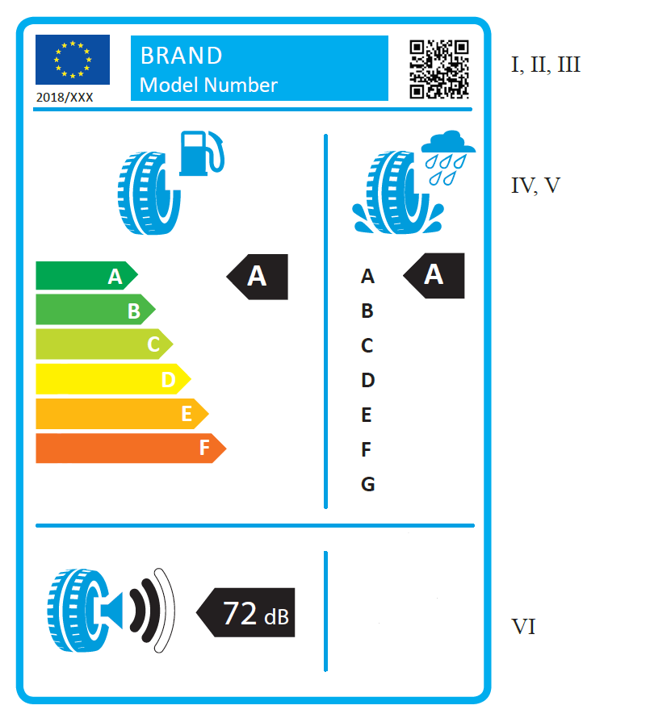

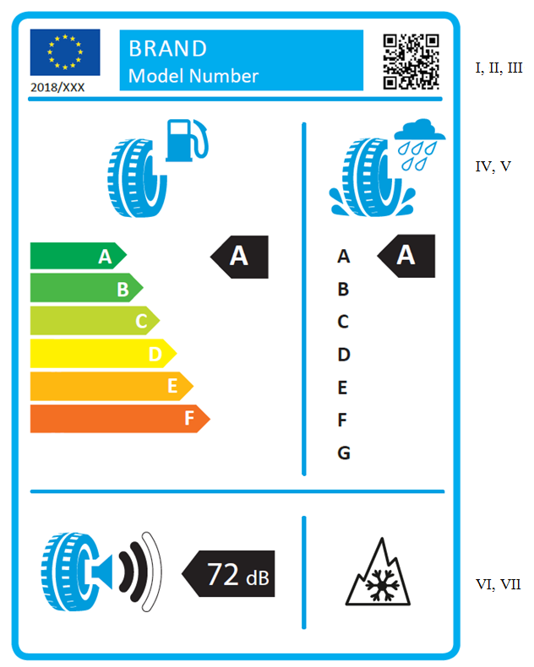

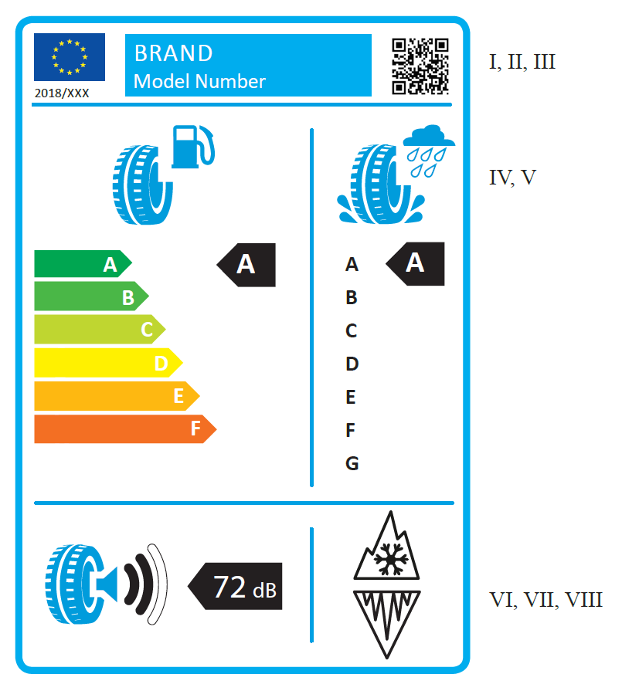

I. Tavarantoimittajan nimi tai tavaramerkki

II. Tavarantoimittajan mallitunniste, jolla tarkoitetaan yleensä aakkosnumeerista tunnusta, joka erottaa tietyn rengastyypin muista tyypeistä, joilla on sama tavarantoimittajan nimi tai tavaramerkki

III. QR-koodi

IV. Polttoainetaloudellisuus

V. Märkäpito

VI. Vierintämelu

VII. Lumipito

VIII. Jääpito

# Merkinnän malli

## Merkinnän mallin on oltava seuraavien kuvien mukainen:

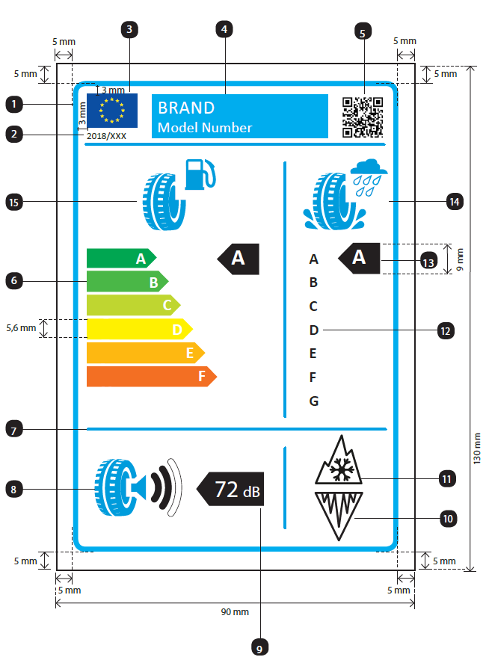

## Merkinnän on oltava vähintään 90 mm leveä ja 130 mm korkea. Jos merkintä painetaan suuremmassa koossa, sen on kuitenkin noudatettava edellä esitettyjä mittasuhteita.

## Merkinnän on täytettävä seuraavat vaatimukset:

* + - 1. Käytettävät värit ovat CMYK – syaani, magenta, keltainen ja musta tämän esimerkin mukaisesti: 00–70-X-00: 0 % syaania, 70 % magentaa, 100 % keltaista ja 0 % mustaa;
      2. Jäljempänä mainitut luvut viittaavat 2.1 kohdassa esitettyyn malliin:
         1. Merkinnän reuna: viiva 1,5 pt - väri X-10-00-05;
         2. Calibri regular 8 pt;
         3. Euroopan unionin lippu: leveys 15 mm, korkeus 10 mm
         4. Palkki: leveys 51,5 mm, korkeus 13 mm

Teksti ”TUOTEMERKKI”: Calibri regular 15 pt, 100 % valkoista;

Teksti ”Mallinumero”: Calibri regular 13 pt, 100 % valkoista;

* + - * 1. QR-koodi: leveys 13 mm, korkeus 13 mm
        2. Asteikko A–F:

Nuolet: korkeus 5,6 mm, nuolten väli 0,78 mm, musta viiva 0,5 pt - värit:

* A: X-00-X-00;
* B: 70-00-X-00;
* C: 30-00-X-00;
* D: 00-00-X-00;
* E: 00-30-X-00;
* F: 00-70-X-00.
  + - * 1. Viiva: leveys 88 mm, korkeus 2 pt - väri X-00-00-00;
        2. Vierintämelun kuvamerkki:

Mallin mukainen kuvamerkki: leveys 25,5 mm, korkeus 17 mm - väri X-10-00-05;

* + - * 1. Nuoli:

Nuoli: leveys 20 mm, korkeus 10 mm, 100 % mustaa;

Teksti: Helvetica Bold 20 pt, 100 % valkoista;

Yksikön teksti: Helvetica Bold 13 pt, 100 % valkoista;

* + - * 1. Jääpidon kuvamerkki:

Mallin mukainen kuvamerkki: leveys 15 mm, korkeus 15 mm – viiva 1,5 pt - väri: 100 % mustaa;

* + - * 1. Lumipidon kuvamerkki:

Mallin mukainen kuvamerkki: leveys 15 mm, korkeus 15 mm – viiva 1,5 pt - väri: 100 % mustaa;

* + - * 1. A–G: Calibri regular 13 pt – 100 % mustaa;
        2. Nuolet:

*Nuolet*: leveys 11,4 mm, korkeus 9 mm, 100 % mustaa;

Teksti: Calibri Bold 17 pt, 100 % valkoista;

* + - * 1. Polttoainetaloudellisuuden kuvamerkki:

Mallin mukainen kuvamerkki: leveys 19,5 mm, korkeus 18,5 mm - väri X-10-00-05;

* + - * 1. Märkäpidon kuvamerkki:

Mallin mukainen kuvamerkki: leveys 19 mm, korkeus 19 mm - väri X-10-00-05.

* + - 1. Taustan on oltava valkoinen.

## Rengasluokka on ilmoitettava merkinnässä 2.1 kohdassa esitetyn kuvan mukaisessa muodossa.

*LIITE III*Tekniset asiakirjat

Asetuksen 4 artiklan 7 kohdassa tarkoitettuihin teknisiin asiakirjoihin on sisällyttävä seuraavat tiedot:

* + - 1. tavarantoimittajan nimi ja osoite;
      2. sen henkilön tunnistetiedot ja allekirjoitus, jonka allekirjoitus sitoo tavarantoimittajaa;
      3. tavarantoimittajan kauppanimi tai tavaramerkki;
      4. rengasmalli,
      5. renkaan mitat, kuormitusindeksi ja nopeusluokka;
      6. käytettyjen mittausmenetelmien viitteet.

*LIITE IV*  
Tuoteseloste

Renkaiden tuoteselosteessa olevat tiedot on sisällytettävä tuote-esitteeseen tai muihin tuotteen mukana annettaviin asiakirjoihin, ja niiden on sisällettävä seuraavat:

* + - 1. tavarantoimittajan nimi tai tavaramerkki;
      2. tavarantoimittajan mallitunniste;
      3. renkaan polttoainetaloudellisuusluokka liitteen I mukaisesti;
      4. renkaan märkäpitoluokka liitteen I mukaisesti;
      5. vierintämeluluokka ja desibelit liitteen I mukaisesti;
      6. onko kyseessä lumirengas;
      7. onko kyseessä jäärengas.

*LIITE V*Teknisessä myynninedistämismateriaalissa annettavat tiedot

1. Tekniseen myynninedistämismateriaaliin sisältyvät renkaita koskevat tiedot on annettava seuraavassa järjestyksessä:
   * + 1. polttoainetaloudellisuusluokka (kirjaimet A–F);
       2. märkäpitoluokka (kirjaimet A–G);
       3. vierintämeluluokka ja vierintämelun mittausarvo (dB);
       4. onko kyseessä lumirengas;
       5. onko kyseessä jäärengas.
2. Edellä olevassa 1 kohdassa tarkoitettujen tietojen on täytettävä seuraavat vaatimukset:
   * + 1. niiden on oltava helposti luettavat;
       2. niiden on oltava helposti ymmärrettävät;
       3. jos tietty rengastyyppi voi mittojensa tai muiden ominaisuuksiensa perusteella kuulua eri luokkiin, on ilmoitettava suorituskyvyltään huonoimman ja parhaimman renkaan ominaisuuksien vaihteluväli.
3. Toimittajien on verkkosivustoillaan myös:
   * + 1. annettava linkki tätä asetusta koskevaan komission verkkosivustoon;
       2. annettava selitys merkinnässä käytetyille kuvamerkeille;
       3. tähdennettävä, että tosiasialliset polttoainesäästöt ja liikenneturvallisuus riippuvat erittäin paljon kuljettajan käyttäytymisestä ja erityisesti, että:

* taloudellisella ajotavalla voidaan vähentää polttoainekulutusta huomattavasti
* rengaspaine on tarkistettava säännöllisin väliajoin märkäpidon ja polttoainetaloudellisuuden optimoimiseksi,
* pysähtymismatkan edellyttämää turvaväliä on aina noudatettava tarkasti.

*Liite VI*Laboratorioissa tehtävien vierintävastusmittausten yhdenmukaistamismenettely

# Määritelmät

Laboratorioiden yhdenmukaistamismenettelyn yhteydessä tarkoitetaan:

1. ’vertailulaboratoriolla’ laboratoriota, joka kuuluu niiden laboratorioiden verkostoon, joiden nimet on julkaistu yhdenmukaistamismenettelyä varten *Euroopan unionin virallisessa lehdessä*, ja joka pystyy saavuttamaan 3 jaksossa määritellyn testaustarkkuuden vertailumittauslaitteellaan;
2. ’ehdokaslaboratoriolla’ sellaista yhdenmukaistamismenettelyyn osallistuvaa laboratoriota, joka ei ole vertailulaboratorio;
3. ’yhdenmukaistamisrenkaalla’ rengasta, joka testataan yhdenmukaistamismenettelyä varten;
4. ’yhdenmukaistamisrenkaiden sarjalla’ viiden tai useamman yhdenmukaistamisrenkaan sarjaa yhden mittauslaitteen yhdenmukaistamista varten;
5. ’vertailuarvolla’ yhden yhdenmukaistamisrenkaan vierintävastuskertoimen (RRC) teoreettista arvoa, jonka on mitannut yhdenmukaistamismenettelyyn käytettävää vertailulaboratorioiden verkostoa edustava teoreettinen laboratorio;
6. ’mittauslaitteella’ kaikkia renkaiden testausakseleita tietyssä mittausmenetelmässä. Esimerkiksi kahta akselia, jotka toimivat samassa rummussa, ei pidetä yhtenä mittauslaitteena.

# Yleiset säännökset

## Periaate

Vertailulaboratoriossa (l) mitattu (*m*) vierintävastuskerroin (*RRCm,l*) yhdenmukaistetaan vertailulaboratorioiden verkoston vertailuarvojen kanssa.

Ehdokaslaboratorion (*c*) mittauslaitteella mitattu (*m*) vierintävastuskerroin (*RRCm,c*) yhdenmukaistetaan ehdokaslaboratorion valitsemaan verkostoon kuuluvan yhden vertailulaboratorion kautta.

## Renkaiden valintakriteerit

Yhdenmukaistamismenettelyyn on valittava viiden tai useamman yhdenmukaistamisrenkaan sarja alla olevien kriteerien mukaisesti. Luokkien C1 ja C2 renkaita varten on valittava yksi sarja yhteisesti ja luokan C3 renkaita varten yksi sarja.

* + - 1. Yhdenmukaistamisrenkaiden sarja on valittava niin, että se kattaa luokkien C1 ja C2 eri RRC-arvot yhteisesti tai luokan C3 *RRC-arvot*. Rengassarjan suurimman ja pienimmän RRCm-arvon eron on ennen yhdenmukaistamista ja sen jälkeen oltava vähintään

i) 3 kg/t luokkien C1 ja C2 renkaissa; ja

ii) 2 kg/t luokan C3 renkaissa.

* + - 1. Sarjan kaikkien yhdenmukaistamisrenkaiden ilmoitettuihin *RRC*-arvoihin perustuvien RRCm-arvojen ehdokas- tai vertailulaboratorioissa (*RRCm,c* tai *RRCm,l*) on jakauduttava tasaisesti.
      2. Kuormitusindeksin arvojen on riittävässä määrin katettava testattavien renkaiden valikoima, jotta vierintävastusvoiman arvot kattaisivat myös testattavat renkaat.

Kukin yhdenmukaistamisrengas on tarkastettava ennen käyttöä ja vaihdettava, jos

* + - 1. siinä ilmenee ominaisuuksia, jotka tekevät sen kelvottomaksi testaukseen, ja/tai
      2. *RRCm,c* tai *RRCm,l*-arvon poikkeamat ovat suurempia kuin 1,5 prosenttia verrattuna aiempiin mittauksiin sen jälkeen, kun mahdollinen mittauslaitteen ryömintäkorjaus on tehty.

## Mittausmenetelmä

Vertailulaboratorion on mitattava kukin yhdenmukaistamisrengas neljä kertaa ja kirjattava kolmen viimeisen mittauskerran tulokset myöhempää analyysiä varten E-säännön nro 117 liitteessä 6 olevan 4 kohdan ja sen myöhempien muutosten mukaisesti soveltaen E-säännön nro 117 liitteessä 6 olevan 3 kohdan ja sen myöhempien muutosten vaatimuksia.

Ehdokaslaboratorion on mitattava kukin yhdenmukaistamisrengas (n + 1) kertaa (n on määritelty 5 jaksossa) ja kirjattava n:n viimeisen mittauskerran tulokset myöhempää analyysiä varten E-säännön nro 117 liitteessä 6 olevan 4 kohdan ja sen myöhempien muutosten mukaisesti soveltaen YK:n Euroopan talouskomission säännön nro 117 liitteessä 6 olevan 3 kohdan ja sen myöhempien muutosten vaatimuksia.

Aina kun yhdenmukaistamisrengasta mitataan, rengas-pyöräkokoonpano on poistettava mittauslaitteesta ja E-säännön nro 117 liitteessä 6 olevassa 4 kohdassa vahvistettu testausmenettely on suoritettava kokonaisuudessaan uudestaan.

Ehdokas- tai vertailulaboratorion on laskettava

* + - 1. kunkin yhdenmukaistamisrenkaan mittausarvo jokaisen mittauksen osalta niin kuin E-säännön nro 117 liitteessä 6 olevissa 6.2 ja 6.3 kohdissa ja niiden myöhemmissä muutoksissa säädetään (eli korjattuna 25 celsiusasteen lämpötilan ja 2 metrin rummun läpimitan mukaisesti);
      2. kunkin yhdenmukaistamisrenkaan kolmen viimeisen mittausarvon keskiarvo (vertailulaboratoriot) tai n:n viimeisen mittausarvon keskiarvo (ehdokaslaboratoriot); ja
      3. standardipoikkeama (σm) seuraavasti:





jossa

i on yhdenmukaistamisrenkaiden tunnistenumero välillä 1–p;  
j on tietylle yhdenmukaistamisrenkaalle tehtyjen n:n viimeisen toistomittauksen tunnistenumero välillä 2–n+1;  
n+1 on rengasmittausten toistojen lukumäärä (n+1=4 vertailulaboratorioiden osalta ja n+1 ≥ 4 ehdokaslaboratorioiden osalta);  
p on yhdenmukaistamisrenkaiden lukumäärä (p ≥ 5).

## Laskelmien ja tuloksien esitystapa

* RRC-mittausarvot, jotka on korjattu rummun halkaisijan ja lämpötilan suhteen, on pyöristettävä kahden desimaalin tarkkuudella.
* Tämän jälkeen laskelmissa on pidettävä kaikki numerot mukana, niin ettei mitään lukuja enää pyöristetä, lopullisia yhdenmukaistamisyhtälöitä lukuun ottamatta.
* Kaikki standardipoikkeama-arvot on esitettävä kolmen desimaalin tarkkuudella.
* Kaikki RRC-arvot esitetään kahden desimaalin tarkkuudella.
* Kaikki yhdenmukaistamiskertoimet (A1l, B1l, A2c ja B2c) on pyöristettävä ja esitettävä neljän desimaalin tarkkuudella.

# Vertailulaboratorioihin sovellettavat vaatimukset ja vertailuarvojen määrittäminen

Kunkin yhdenmukaistamisrenkaan vertailuarvot määritetään vertailulaboratorioiden verkostossa. Verkoston on arvioitava vertailuarvojen stabiilius ja soveltuvuus kahden vuoden välein.

Verkoston kunkin vertailulaboratorion on noudatettava E-säännön nro 117 liitteen 6 ja sen myöhempien muutosten eritelmiä, ja kunkin vertailulaboratorion standardipoikkeaman (σm) on oltava:

* + - 1. enintään 0,05 kg/t luokkien C1 ja C2 renkaissa; ja
      2. enintään 0,05 kg/t luokan C3 renkaissa.

Edellä olevassa 2.2 jaksossa esitettyjen eritelmien mukaisten yhdenmukaistamisrenkaiden sarjat on mitattava 2.3 jakson mukaisesti verkoston jokaisessa vertailulaboratoriossa.

Kunkin yhdenmukaistamisrenkaan vertailuarvo on verkoston vertailulaboratorioiden kyseisestä yhdenmukaistamisrenkaasta antamien mittausarvojen keskiarvo.

# Menettely vertailulaboratorion yhdenmukaistamiseksi vertailuarvojen mukaisesti

Kunkin vertailulaboratorion (l) on yhdenmukaistettava mittausmenetelmänsä uuden vertailuarvojen sarjan mukaisesti ja aina sen jälkeen, kun mittauslaitetta on muutettu merkittävästi tai mittauslaitteessa havaitaan tarkistusrenkaan seurantatietojen perusteella ryömintää.

Yhdenmukaistamisessa on käytettävä lineaarista regressiomenetelmää kaikkiin yksittäisiin tietoihin. Regressiokertoimet A1l ja B1l on laskettava seuraavasti:



jossa

*RRC* on vierintävastuskertoimen vertailuarvo;

*RRCm,l* on vertailulaboratorion (l) mittaama yksittäinen vierintävastuskertoimen arvo (korjattu lämpötilan ja rummun halkaisijan suhteen).

# Ehdokaslaboratorioihin sovellettavat vaatimukset

Ehdokaslaboratorioiden on toistettava yhdenmukaistamismenettely vähintään kerran joka toinen vuosi jokaisen mittauslaitteen osalta ja aina sen jälkeen, kun mittauslaitetta on muutettu merkittävästi tai mittauslaitteessa havaitaan tarkistusrenkaan seurantatietojen perusteella ryömintää.

Ensin ehdokaslaboratorion ja myöhemmin yhden vertailulaboratorion on mitattava 2.2 jakson eritelmien mukainen yhteinen viiden eri renkaan sarja 2.3 jakson mukaisesti. Ehdokaslaboratorion pyynnöstä voidaan testata enemmän kuin viisi yhdenmukaistamisrengasta.

Ehdokaslaboratorion on toimitettava yhdenmukaistamisrenkaiden sarja valitulle vertailulaboratoriolle.

Ehdokaslaboratorion (c) on noudatettava E-säännön nro 117 liitteen 6 ja sen myöhempien muutosten eritelmiä, ja sen standardipoikkeaman (σm) olisi mieluiten oltava:

* + - 1. enintään 0 075 kg/t luokkien C1 ja C2 renkaissa; ja
      2. enintään 0,06 kg/t luokan C3 renkaissa.

Jos ehdokaslaboratorion standardipoikkeama (σm) ylittää edellä mainitut arvot neljässä mittauksessa, joista kolmea viimeistä käytetään laskelmissa, mittauksen toistomäärää n+1 on lisättävä koko erän osalta seuraavasti:

*n+1 = 1+(σm/γ)2*, pyöristettynä ylöspäin lähimpään kokonaislukuun

jossa

γ = 0,043 kg/t luokkien C1 ja C2 renkaille

γ = 0,035 kg/t luokan C3 renkaille

# Ehdokaslaboratorion yhdenmukaistamismenettely

Verkoston yhden vertailulaboratorion (l) on laskettava lineaarinen regressiofunktio ehdokaslaboratorion (*c*) kaikista yksittäisistä tiedoista. Regressiokertoimet A2c ja B2c on laskettava seuraavasti:



jossa

*RRCm,l* on vertailulaboratorion (l) mittaama yksittäinen vierintävastuskertoimen arvo (korjattu lämpötilan ja rummun halkaisijan suhteen).

*RRCm,c* on ehdokaslaboratorion (*c*) mittaama yksittäinen vierintävastuskertoimen arvo (korjattu lämpötilan ja rummun halkaisijan suhteen).

Jos määritetyn R²:n kerroin on alempi kuin 0,97, ehdokaslaboratoriota ei saa yhdenmukaistaa.

Ehdokaslaboratorion testaamien renkaiden yhdenmukaistettu RRC lasketaan seuraavasti:



*Liite VII*Tarkastusmenettely

Merkinnässä ilmoitettujen polttoainetaloudellisuus, märkäpito- ja vierintämeluluokkien sekä ilmoitettujen arvojen ja mahdollisten täydentävien suorituskykyä koskevien tietojen vaatimustenmukaisuus tämän asetuksen kanssa on arvioitava kunkin rengastyypin tai rengasryhmän osalta siten kuin tavarantoimittaja on ne määritellyt noudattaen jotakin seuraavista menetelmistä:

* + - 1. ensin testataan yksi rengas tai rengassarja:

1. jos mittausarvot vastaavat ilmoitettuja luokkia tai vierintämelun ilmoitettua arvoa taulukossa 1 annetun poikkeaman sisällä, testi katsotaan läpäistyksi;

2. jos mittausarvot eivät vastaa ilmoitettuja luokkia tai vierintämelun ilmoitettua arvoa taulukossa 1 annetun vaihteluvälin sisällä, testataan vielä kolme rengasta tai rengassarjaa. Näiden kolmen testatun renkaan tai rengassarjan mittaustulosten keskiarvon perusteella arvioidaan ilmoitettujen tietojen vaatimustenmukaisuus taulukossa 1 annetun vaihteluvälin sisällä;

* + - 1. jos merkityt luokat tai arvot ovat peräisin asetuksen (EY) N:o 661/2009 tai E-säännön nro 117 ja sen myöhempien muutosten mukaisesti saaduista tyyppihyväksynnän testituloksista, jäsenvaltiot saavat käyttää renkaiden tuotannon yhteydessä tehtyjen vaatimustenmukaisuustestien tuloksia.

Tuotannon yhteydessä tehdyistä vaatimustenmukaisuustesteistä saatujen mittaustietojen arvioinnissa on otettava huomioon taulukossa 1 annetut poikkeamat.

*Taulukko 1*

|  |  |
| --- | --- |
| Mitattava ominaisuus | Tarkastuksissa sallitut poikkeamat |
| Vierintävastuskerroin (polttoainetaloudellisuus) | Yhdenmukaistettu mittausarvo saa ylittää ilmoitetun luokan ylärajan (eli korkeimman *RRC*:n) enintään 0,3 kg:lla /1 000 kg. |
| Vierintämelu | Mittausarvo saa ylittää *N*:n ilmoitetun arvon enintään 1 dB(A):lla. |
| Märkäpito | Mittausarvo G(T) ei saa alittaa ilmoitetun luokan alarajaa (G:n alinta arvoa). |
| Lumipito | Mittausarvo ei saa alittaa lumipidon vähimmäisarvoa. |
| Jääpito | Mittausarvo ei saa alittaa jääpidon vähimmäisarvoa. |

*Liite VIII*Vastaavuustaulukko

|  |  |
| --- | --- |
| Asetus (EY) N:o 1222/2009 | Tämä asetus |
| 1 artiklan 1 kohta | 1 artiklan 1 kohta |
| 1 artiklan 2 kohta | 1 artiklan 2 kohta |
| 2 artiklan 1 kohta | 2 artiklan 1 kohta |
| 2 artiklan 2 kohta | 2 artiklan 2 kohta |
| 3 artiklan 1 kohta | 3 artiklan 1 kohta |
| 3 artiklan 2 kohta | 3 artiklan 2 kohta |
| - | 3 artiklan 3 kohta |
| 3 artiklan 3 kohta | 3 artiklan 4 kohta |
| 3 artiklan 4 kohta | 3 artiklan 5 kohta |
| **-** | 3 artiklan 6 kohta |
| 3 artiklan 5 kohta | 3 artiklan 7 kohta |
| - | 3 artiklan 8 kohta |
| - | 3 artiklan 9 kohta |
| 3 artiklan 6 kohta | 3 artiklan 10 kohta |
| 3 artiklan 7 kohta | 3 artiklan 11 kohta |
| 3 artiklan 8 kohta | 3 artiklan 12 kohta |
| 3 artiklan 9 kohta | 3 artiklan 13 kohta |
| 3 artiklan 10 kohta | 3 artiklan 14 kohta |
| 3 artiklan 11 kohta | 3 artiklan 15 kohta |
| - | 3 artiklan 16 kohta |
| 3 artiklan 12 kohta | 3 artiklan 17 kohta |
| 3 artiklan 13 kohta | 3 artiklan 18 kohta |
| - | 3 artiklan 19 kohta |
| 4 artikla | 4 artikla |
| 4 artiklan 1 kohta | 4 artiklan 1 kohta |
| 4 artiklan 1 kohdan a alakohta | 4 artiklan 1 kohdan b alakohta |
| 4 artiklan 1 kohdan b alakohta | 4 artiklan 1 kohdan b alakohta |
| 4 artiklan 2 kohta | - |
| - | 4 artiklan 2 kohta |
| - | 4 artiklan 3 kohta |
| 4 artiklan 3 kohta | 4 artiklan 4 kohta |
| 4 artiklan 4 kohta | 4 artiklan 6 kohta |
| - | 4 artiklan 5 kohta |
| - | 4 artiklan 6 kohta |
| - | 4 artiklan 7 kohta |
| - | 4 artiklan 8 kohta |
| - | 4 artiklan 9 kohta |
| - | 5 artikla |
| 5 artikla | 6 artikla |
| 5 artiklan 1 kohta | 6 artiklan 1 kohta |
| 5 artiklan 1 kohdan a alakohta | 6 artiklan 1 kohdan a alakohta |
| 5 artiklan 1 kohdan b alakohta | 6 artiklan 1 kohdan b alakohta |
| - | 6 artiklan 2 kohta |
| - | 6 artiklan 3 kohta |
| 5 artiklan 2 kohta | 6 artiklan 4 kohta |
| 5 artiklan 3 kohta | - |
| - | 6 artiklan 5 kohta |
| - | 6 artiklan 6 kohta |
| - | 6 artiklan 7 kohta |
| 6 artikla | 7 artikla |
| 7 artikla | 8 artikla |
| 8 artikla | 9 artikla |
| 9 artiklan 1 kohta | 10 artiklan 1 kohta |
| 9 artiklan 2 kohta | - |
| 10 artikla | 10 artiklan 2 kohta |
| 11 artikla | 12 artikla |
| - | 12 artiklan a alakohta |
| - | 12 artiklan b alakohta |
| - | 12 artiklan c alakohta |
| 11 artiklan a alakohta | - |
| 11 artiklan b alakohta | - |
| 11 artiklan c alakohta | 12 artiklan d alakohta |
| 12 artikla | 11 artikla |
| - | 11 artiklan 1 kohta |
| - | 11 artiklan 2 kohta |
| - | 11 artiklan 3 kohta |
| - | 13 artikla |
| 13 artikla | - |
| 14 artikla | - |
| - | 14 artikla |
| 15 artikla | - |
|  |  |
| - | 15 artikla |
| - | 16 artikla |
| 16 artikla | 17 artikla |